1 класс
Контакт классного руководителя (svetlanaivanova359@mail.ru)
Понедельник 18 мая
Предмет | Тема урока | Что сделать | Что прислать учителю
Чтение | Звук и буква “Э, э”. | с.129 Чтение и пересказ рассказа "Эхо”. Дифференциация звуков и букв “в” и “ф”.
Русский язык | Письмо строчной и прописной буквы “ф”. | Списывание рассказа “Эхо” | Фотоотчет
Математика | Единицы времени - сутки. Обозначение 1сут. Сложение десятков и единиц и соответствующие случаи вычитания. | с.182 №66, 67, 69. | Фотоотчет
Музыка | Повторить песню «По малину в сад пойдём» муз А. Филиппенко, сл. Т. Волгиной. Знакомство с муз. инструментом и её звучанием – труба. | Музыкальный инструмент: Труба  Труба с древних времен использовалась как сигнальный музыкальный инструмент, за счет своего пронзительного звучания она вовремя оповещала об опасности, привлекала внимание и поддерживала боевую отвагу. А в польском городе Кракове до сих пор храниться история о герое-дозорном, который несмотря на ранение, смог предупредить жителей о надвигающейся опасности. Он успел вовремя подать знак о приближении вражеского войска в медную трубу, однако до конца так и не доиграл. До сих пор в этом городе позывной сигнал – это мелодия, которая внезапно обрывается на последнем звуке.  https://hotplayer.ru/?s=по%20малину%20в%20сад%20пойдем https://zvukipro.com/muzikalnie/333-zvuki-muzykalnoy-truby.html | Фотоотчёт
Физкультминутка https://www.youtube.com/watch?v=SAWr-KZhD0E&list=PLd1JDCMFvWRsLx7qMMYFe9LqhFORngy8r

Вторник 19 мая
Предмет | Тема урока | Что сделать | Что прислать учителю
Физкультура | Тема урока: “Комплекс упражнений по профилактике плоскостопия” | Выполнять комплекс упражнений. 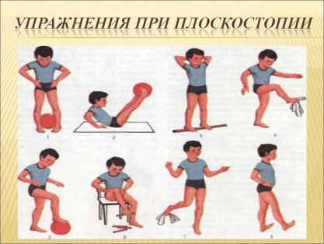 | Фотоотчёт
Чтение | Знакомство с буквой “ь” | с.135 чтение рассказа “Семья”.
Русский язык | Письмо строчной буквы “ь”. | с.137 списывание рассказа “Мячик”. | Фотоотчет
Мир природы и человека | Закрепление тем изученных в течение года. | 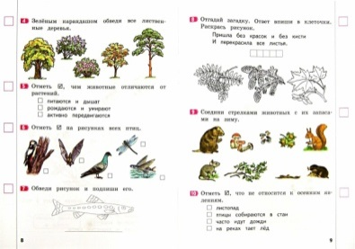 | Фотоотчет
Музыка | Повторить песню «Трудимся с охотой» муз. Е. Тиличеевой, сл. Ю. Ермолаева. Слушание «Белые кораблики» муз. В. Шаинского, сл. Л. Яхнина.  https://audio-vk4.ru/?mp3=Неизвестен+–+Трудимся+с+охотой+%28Е.Тиличеева+-+Ю.Ермолаев%2CВ.Коркин%29 https://zaycev.net/pages/13462/1346224.shtml | Повторить песню. Слушать песню “Белые кораблики” | Видеоотчёт
Физкультминутка https://www.youtube.com/watch?v=FFFe3TlIMXg

Среда 20 мая
Предмет | Тема урока | Что сделать | Что прислать учителю
Физкультура | Тема урока: “Подвижные игры” | Познакомиться с новыми подвижными играми  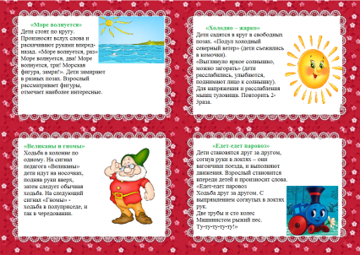 | Видеоотчет.
Чтение | Дифференциация предметов по вопросам Кто это? Что это? Знакомство с буквой “ъ”. | Чтение рассказа “Верный друг “ с учетом времени. | Результат чтения с учетом времени.
Русский язык | Письмо слов и предложений с буквами “ф” и “ъ”. | с.135 Списывание рассказа “Семья”. | Фотоотчет
Труд | Вышивание по готовым проколам контуров овощей и фруктов с последующим раскрашиванием. | Выполнить задание. | Фотоотчет
ВУ Рисование | Рисование лодочки. |  | Фотоотчет
Физкультминутка https://www.youtube.com/watch?v=hQo87AgB7oE

Четверг 21 мая
Предмет | Тема урока | Что сделать | Что прислать учителю
Математика | Числовой ряд 1-20. Меры. Решение задач. | с.187 Контрольные задания вариант 1. | Фотоотчет
Рисование | Рисование иллюстрации к сказке «Колобок» | Выполнить рисунок. | Фотоотчет
Речевая практика | Разучивание на слух стихов А. Барто об игрушках. | Выучить любое стихотворение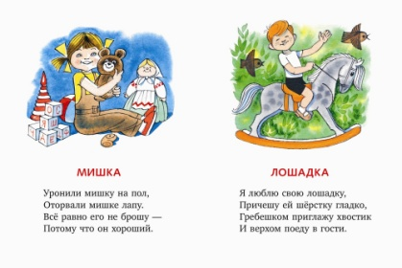 | Аудиоотчет
Физкультура | Тема урока: “Подвижные игры” | Познакомиться с подвижными играми.  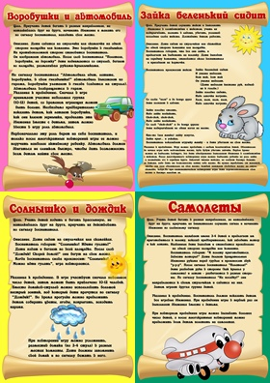 | Видеоотчет
Физкультминутка https://www.youtube.com/watch?v=mH5AMd5xs-Y

Пятница 22 мая
Предмет | Тема урока | Что сделать | Что прислать учителю
Математика | Порядковые числительные от 1-20. | с. 183 № 75,76,78. Выучить таблицы сложения и вычитания. | Фотоотчет
Речевая практика | Разучивание на слух стихов А. Барто об игрушках. | Выучить любое стихотворение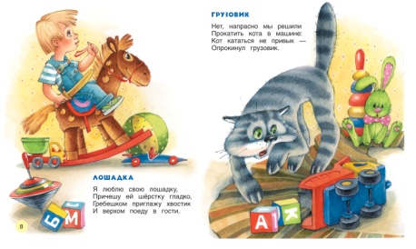 | Аудиоотчет
Труд | Вышивание по простому рисунку с самостоятельным прокалыванием и последующим раскрашиванием. | Выполнить задание. | Фотоотчет
Мир природы и человека | Экскурсия в парк для наблюдения за жизнью животных и птиц. | Сходить на экскурсию. | Фотоотчет
Физкультминутка https://www.youtube.com/watch?v=zGIV7Xa9Rkw

